中山大学中山眼科中心2019年硕士研究生

复试录取工作安排

一、获得复试资格的同学请于2019年3月15日前加入“中眼2019年硕士招生”QQ群，群号：685489270，验证信息为“真实姓名+本科学校名称”，其他相关通知将会在Q群内发放。

二、复试方式：复试方式分笔试与面试。

笔试的内容:眼科学（临床医学方向）、基础医学（分子医学方向）、医学技术（眼视光学方向）、应用英语。

面试的内容：英语应用能力、专业能力和综合素质考核。

三、复试安排

复试地点：广州市金穗路7号（珠江新城院区）

|  |  |  |  |
| --- | --- | --- | --- |
| **时间** | **项目** | **具体安排** | **备注** |
| **3月18日上午**  **9:00～11:30** | 报到及分组抽签 | 复试考生报到、资料审查、面试分组抽签 | 地点：科研楼一楼前台  注意：11:30前必须报到 |
| **3月18日下午**  **14:30** | 面试前培训会 | 讲解分组安排及面试注意事项 | 地点：科研楼二楼202会议室，准时签到参加 |
| **3月18日下午15:00～17:30** | 专业课和英语笔试 | **临床医学方向（含学术学位、专业学位）：**眼科学专业笔试（120分钟）、应用英语笔试（30分钟）  **分子医学方向：**生物化学专业课笔试（120分钟）、应用英语笔试（30分钟）  **医学技术方向：**眼视光学专业课笔试（120分钟）、应用英语笔试（30分钟） | 考试中间不休息；  地点：科研楼二楼202会议室 |
| **3月19日下午14:00** | 分组面试 | **临床医学方向（含学术学位、专业学位）**应用英语面试、专业能力和综合素质面试（每位考生10～15分钟） | 科研楼一楼及二楼 |
| **3月19日晚上** | 公布复试分数 | 公布专业10020012眼科学、10510011临床医学（眼科学）复试分数 | QQ群内公布复试分数 |
| **3月20日上午8:30** | 分组面试 | **分子医学方向、医学技术方向**应用英语面试、专业能力和综合素质面试（每位考生10～15分钟） | 科研楼二楼 |
| **3月20日上午**  **9:30** | 调剂意向复试 | **分子医学方向、医学技术方向**调剂意向复试 | 科研楼二楼 |
| **3月20日上午**  **11:30** | 公布复试分数 | 公布专业100100J2分子医学、100100088医学技术（眼视光学）第一轮复试分数  给所有拟录取学生发放体检表和调档函 | 科研楼二楼球型会议厅 |
| **3月20日下午2:30** | 体检 | 拟录取学生体检 | 体检表分校内体检（地点：北校园门诊部）或校外体检（二甲以上资质医院体检） |

注：

1.专业课笔试迟到30分钟，应用英语笔试迟到10分钟者，取消该场考试的资格。

2.根据复试总体情况，拟招生计划可能会有所调整，以最终实际录取人数为准。

3.调剂

第一轮复试前不接收调剂。若需进行调剂，请留意后续的调剂信息。

4.体检安排

时间：3月20日下午2:30开始

地点：北校区门诊部

无空腹要求，携带体检表，需交费。

5.交通路线方式

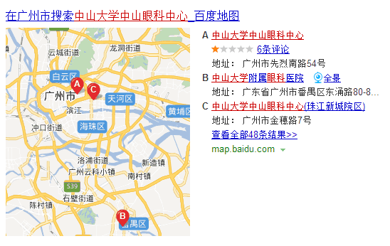1） 乘坐地铁至“珠江新城”站，步行10分钟到达；

2） 乘坐公交车可在“天河站”下车，步行5分钟到达；

3） 乘坐的士车请直接到达中山大学中山眼科中心（珠江新城院区）。

请大家乘坐正规的交通工具。出行前请买好相应的保险。

注：

1. 复试体检标准依据以下文件执行：

1）《教育部、卫生部、中国残疾人联合会关于印发<普通高等学校招生体检工作指导意见>的通知》（教学厅〔2010〕2号）

2）《教育部办公厅卫生部办公厅关于普通高等学校招生入学身体检查取消乙肝项目检测有关问题的通知》（教学厅〔2010〕2号）

3）《中山大学研究生体检异常受限招生专业目录》（http://graduate.sysu.edu.cn/gra02/g02a/g02a03/13274.htm）

中山大学中山眼科中心

2019年3月13日